**Představujeme se**

* Jsme úplná škola s devíti postupnými ročníky.
* Ve školním roce 2024/2025 máme 27 tříd.
* Školu v tomto školním roce navštěvuje 636 žáků.
* Žáci mohou navštěvovat třídy:

s běžnou výukou,

s rozšířenou výukou tělesné výchovy = sportovní třídy (ST).

* Máme školní družinu, školní klub, školní psycholožku, školní jídelnu, bufet, samostatné šatní skříňky pro každého žáka, tělocvičnu, posilovnu, školní dětské hřiště, vybavené atrium.
* Využíváme přilehlá sportoviště: sportovní hala, posilovna, fotbalový, atletický a zimní stadion, aquapark s plaveckým bazénem, volejbalové kurty, víceúčelová sportoviště.
* Možnost navštěvovat různé sportovní oddíly (škola úzce spolupracuje s oddíly).

**1. stupeň**

* V 1. - 5. ročníku máme v tomto školním roce celkem 15 tříd s 304 žáky.
* Od 1. ročníku učíme plavání a bruslení.
* Ve 2. ročníku začínáme s výukou anglického jazyka
* Od 3. ročníku je možnost navštěvovat třídu s rozšířenou výukou tělesné výchovy = sportovní třídu (ST). Od 3. ročníku jedna ST, od 6. ročníku dvě ST.
* Je zajištěna péče o žáky s poruchami učení.
* Nepovinné předměty: plavání, sportovní hry, náboženství.
* Nabídka kroužků /vždy podle nabídky vyučujících a zájmu žáků/ v letošním školním roce: deskové hry, dramatický kroužek, flétna, florbal, fotbalový kroužek, háčkování, taneční kroužek, plavání, sportovní hry, výtvarné kroužky.

**2. stupeň**

* V 6.-9. ročníku máme v tomto školním roce celkem 12 tříd s 332 žáky.
* Výuka je zajištěna aprobovanými pedagogy.
* Žáci 2. stupně se vyučují převážně ve svých kmenových učebnách.
* Výuka fyziky, chemie, přírodopisu, informatiky a jazyků probíhá v odborných učebnách.
* Je zajištěna péče o žáky s poruchami učení.
* Nabídka kroužků /vždy podle nabídky vyučujících a zájmu žáků/ v letošním školním roce: AJ – konverzace, AJ – příprava na certifikát B1, florbal, kondiční posilování, příprava ke studiu pro žáky 9. ročníku, polonéza.

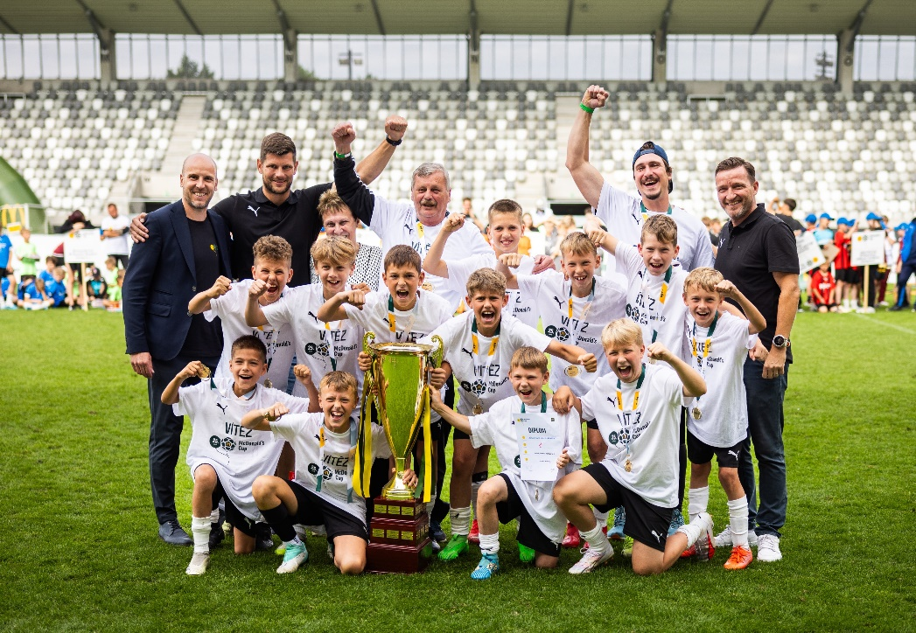

[www.zsuhsportovni.cz](http://www.zsuhsportovni.cz)

**Kontakty**

|  |  |  |
| --- | --- | --- |
| Ředitel školy | Mgr. Milan Melichárek | 🕿: 572 551 205, 605 203 060  [melicharek@zsuhsportovni.cz](mailto:melicharek@zsuhsportovni.cz) |
| Zástupkyně ředitele  pro 1. stupeň | Mgr. Xenie  Botková | 🕿: 576 514 441, 605 203 055  [botkova@zsuhsportovni.cz](mailto:botkova@zsuhsportovni.cz) |
| Zástupkyně ředitele  pro 2. stupeň,  statutární zástupce | Mgr. Yveta  Opravilová | 🕿: 576 514 448, 605 203 056  [opravilova@zsuhsportovni.cz](mailto:opravilova@zsuhsportovni.cz) |
| Zástupce ředitele  pro TV a sport | Mgr. Petr  Chvojka | 🕿: 576 514 462  [chvojka@zsuhsportovni.cz](mailto:chvojka@zsuhsportovni.cz) |



|  |  |
| --- | --- |
| skola_sport_logo_male | **Základní škola,**  **Uherské Hradiště, Sportovní 777,**  **příspěvková organizace** |

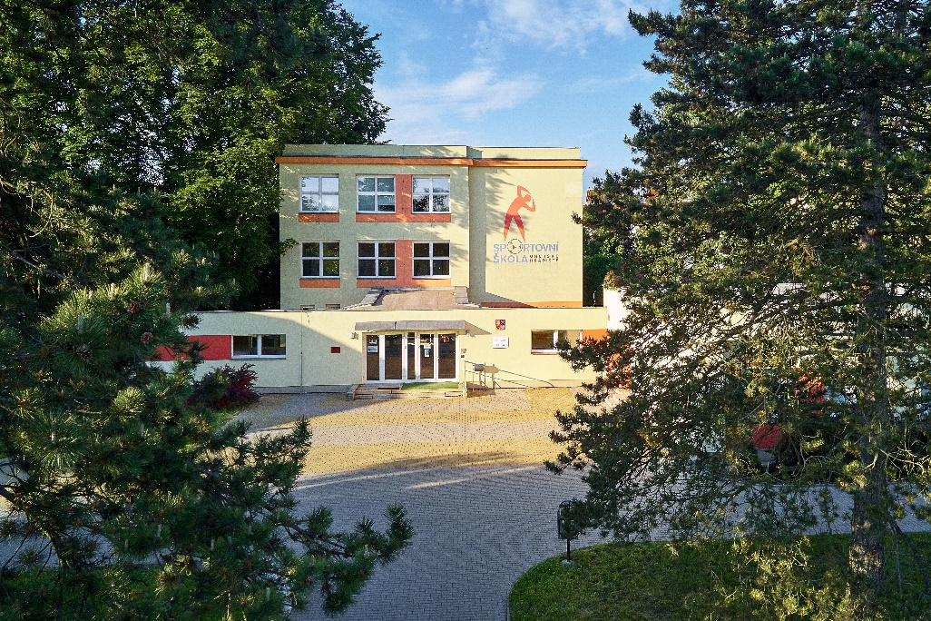

**INFORMAČNÍ BULLETIN PRO RODIČE**

**školní rok 2024/2025** 